НЕКОММЕРЧЕСКОЕ ЧАСТНОЕ
ПРОФЕССИОНАЛЬНОЕ ОБРАЗОВАТЕЛЬНОЕ УЧРЕЖДЕНИЕ
«САЛЬСКИЙ ЭКОНОМИКО-ПРАВОВОЙ ТЕХНИКУМ»

РАБОЧАЯ ПРОГРАММА УЧЕБНОЙ ДИСЦИПЛИНЫ

ОП.03 Административное право

в рамках программы подготовки специалистов среднего звена по специальности

40.02.02 Правоохранительная деятельность

2021

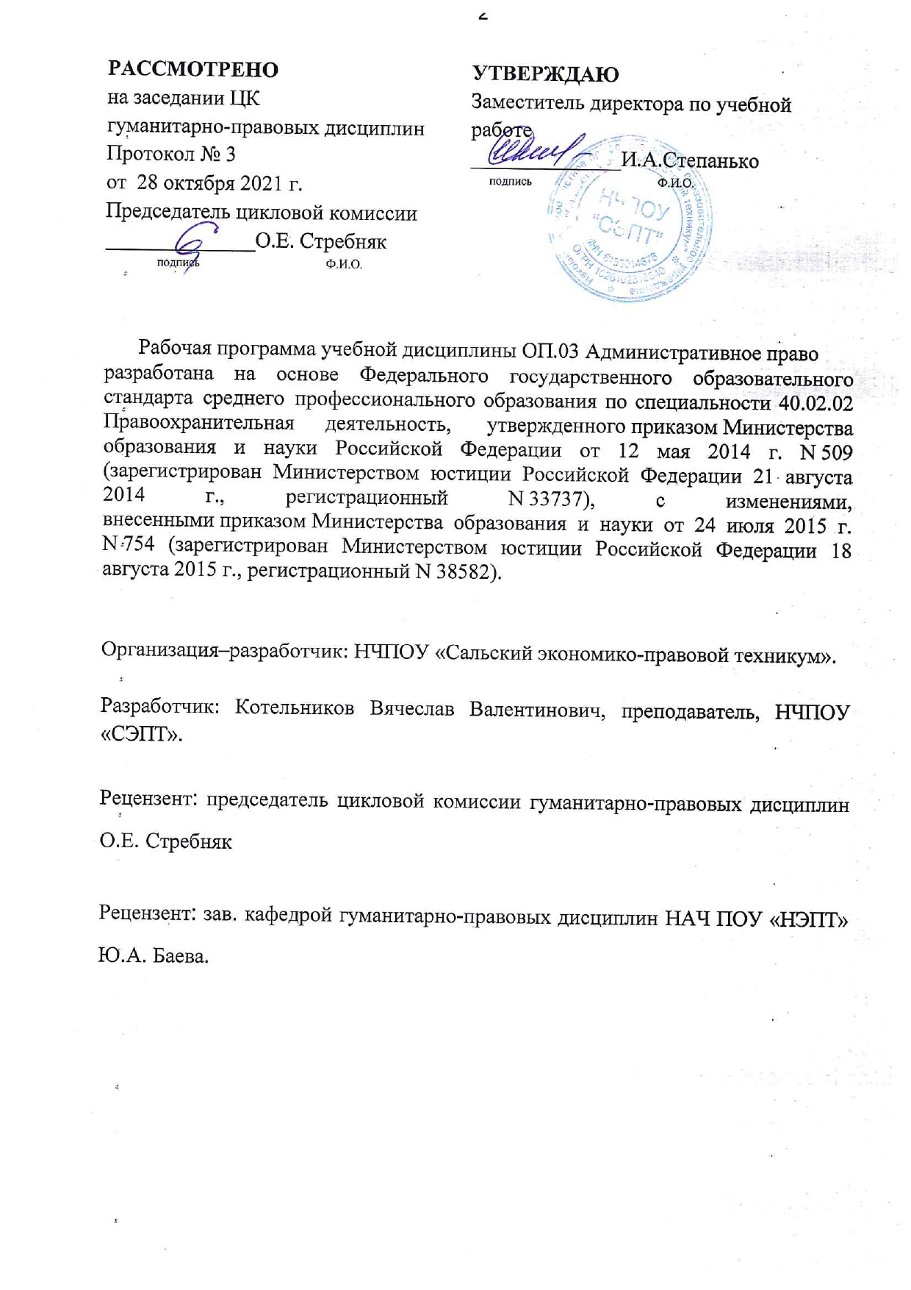

СОДЕРЖАНИЕ

ПАСПОРТ РАБОЧЕЙ ПРОГРАММЫ УЧЕБНОЙ 4 ДИСЦИПЛИНЫ
СТРУКТУРА И СОДЕРЖАНИЕ УЧЕБНОЙ 6 ДИСЦИПЛИНЫ
УСЛОВИЯ РЕАЛИЗАЦИИ РАБОЧЕЙ ПРОГРАММЫ 10 УЧЕБНОЙ ДИСЦИПЛИНЫ
КОНТРОЛЬ И ОЦЕНКА РЕЗУЛЬТАТОВ ОСВОЕНИЯ 11 УЧЕБНОЙ ДИСЦИПЛИНЫ

1 ПАСПОРТ РАБОЧЕЙ ПРОГРАММЫ УЧЕБНОЙ ДИСЦИПЛИНЫ

ОП.03 Административное право

1.1 Область применения программы
Рабочая программа учебной дисциплины реализует вариативную часть программы подготовки специалистов среднего звена в соответствии с ФГОС по специальности 40.02.02 Правоохранительная деятельность, 40.00.00 Юриспруденция.
1.2 Место дисциплины в структуре основной профессиональной образовательной программы: дисциплина относится к общепрофессиональным дисциплинам и входит в профессиональный цикл.
1.3 Цели и задачи дисциплины - требования к результатам освоения дисциплины:
В результате освоения дисциплины обучающийся должен уметь:
ПК 1.1-1.4,1.12 | У 1. выявлять административные правонарушения;
ПК 1.1-1.4,1.12 | У 2. осуществлять производство по делам об административных правонарушениях;
В результате освоения дисциплины обучающийся должен знать:
ПК 1.1-1.4,1.12 | З 1. административно-правовой статус органов исполнительной власти, государственных служащих;
ПК 1.1-1.4,1.12 | З 2. содержание и сущность основных институтов административного права;
ПК 1.1-1.4,1.12 | З 3. законодательство Российской Федерации об административных правонарушениях;
ПК 1.1-1.4,1.12 | З 4. признаки административного правонарушения и его виды,
ПК 1.1-1.4,1.12 | З 5. административной ответственности, виды административных наказаний;
ПК 1.1-1.4,1.12 | З 6. сущность административного процесса;
ПК 1.1-1.4,1.12 | З.7порядок осуществления производства по делам об административных правонарушениях, производства по делам, не связанным с совершением административных правонарушений;

Учебная дисциплина ОП.03 Административное право способствует формированию общих компетенций (ОК 1,10-13). ЛР 1,ЛР 2, ЛР 3,ЛР,4ЛР 5, ЛР 6,ЛР 7,ЛР 8,ЛР 9,ЛР 10,ЛР 11,ЛР 12,ЛР 13,ЛР 14,ЛР 15

1.4 Рекомендуемое количество часов на освоение программы дисциплины:
максимальной учебной нагрузки обучающегося 120 часов, в том числе:
обязательной аудиторной учебной нагрузки обучающегося 80 часов; самостоятельной работы обучающегося 40 часов.

2 СТРУКТУРА И СОДЕРЖАНИЕ УЧЕБНОЙ ДИСЦИПЛИНЫ

2.1 Объем учебной дисциплины и виды учебной работы
Вид учебной работы | Количество часов
Максимальная учебная нагрузка (всего) | 120
Обязательная аудиторная учебная нагрузка (всего) | 80
в том числе:
практические занятия | 40
Самостоятельная работа обучающегося (всего) | 40
в том числе:
Подготовка рефератов | 12
Подготовка сообщений | 8
Подготовка презентаций | 20
Промежуточная аттестация в форме экзамена

2.2 Тематический план и содержание учебной дисциплины

ОП.03 Административное право

Наименование разделов и тем | Содержание учебного материала, лабораторные работы и практические занятия, самостоятельная работа обучающихся |  | Объем часов |  | Уровень усвоения
1 | 2 |  | 3 |  | 4
Наименование разделов и тем |  | Содержание учебного материала, лабораторные работы и практические занятия, самостоятельная работа обучающихся |  | Объем часов |  | Уровень усвоения
1 |  | 2
Тема 1. Понятие, содержание и основные принципы исполнительной власти |  | Содержание учебного материала  Разделение властей в современном государстве. Понятие исполнительной власти. Правовые основы взаимодействия законодательной, исполнительной и судебной власти. Управление, его социальное назначение и роль в обществе. Социальное управление: понятие, функции, виды. Понятие государственного управления. Субъекты, объекты государственного управления. |  | 6 |  | 2
 |  | Практическое занятие  № 1 Анализ и определение видовой принадлежности административно-правовых норм и отношений |  | 2 |  | 2
 |  | Самостоятельная работа обучающихся  Подготовка сообщения на темы:  Соотношение понятий «государственное управление» и «исполнительная власть». Содержание исполнительной и распорядительной деятельности.  Основные функции исполнительной власти.  Основные принципы организации и функционирования исполнительной власти. |  | 8 |  | 2
Тема 2.Граждане, коммерческие и некоммерческие организации как субъекты административного права |  | Содержание учебного материала  Административная правоспособность и дееспособность граждан. Права и обязанности граждан в сфере государственного управления. Административно-правовые гарантии прав граждан в сфере государственного управления. Административно-правовой статус иностранных граждан и лиц без гражданства, беженцев и вынужденных переселенцев. Объем административной правосубъектности иностранных граждан и лиц без гражданства, беженцев и вынужденных переселенцев. |  | 6 |  | 2
 |  | Практическое занятие  № 2 Исследование административно-правового статуса граждан РФ как субъектов административного статуса  № 3 Административно-правовой статус иностранных граждан и лиц без гражданства. |  | 2  2 |  | 2
Тема 3. Органы исполнительной власти в Российской Федерации |  | Содержание учебного материала  Основные черты органа исполнительной власти. Виды органов исполнительной власти. Принципы построения системы органов исполнительной власти. Президент РФ и его полномочия в сфере исполнительной власти. Система федеральных органов исполнительной власти. Правительство РФ: состав, порядок формирования, компетенция. |  | 6 |  | 2
 |  | Практическое занятие  № 4 Анализ структуры органов исполнительной власти в сфере социального обеспечения  № 5 Решение задач по теме органы исполнительной власти в Российской Федерации |  | 2  2 |  | 2
Тема 4. Государственная служба |  | Содержание учебного материала  Понятие государственной службы. Виды государственной службы. Понятие и принципы гражданской службы. Правовой институт государственной службы. Правовые источники государственной службы. Понятие и виды государственных должностей. |  | 6 |  | 2
 |  | Практическое занятие  № 6 Определение правового статуса государственных служащих  № 7 Анализ порядка применения дисциплинарной ответственности к государственным служащим. |  | 2  2 |  | 2
 |  | Самостоятельная работа обучающихся  Подготовка рефератов на темы:  Категории и группы государственных должностей.  Реестр государственных должностей в Российской Федерации.  Понятие гражданских служащих, их основные права и обязанности. Квалификационные требования к гражданским служащим.  Запреты, связанные с гражданской службой.  Поощрение и ответственность гражданских служащих.  Дисциплинарная ответственность и ее виды. |  | 12 |  | 2
Тема 5.Формы осуществления исполнительной власти |  | Содержание учебного материала  Понятие и формы осуществления исполнительной власти. Виды административных форм. Правовые и не правовые формы исполнительной власти. Правотворческая и правоприменительная деятельность органов исполнительной власти. Иные правовые формы осуществления исполнительной власти. Виды не правовых форм исполнительной власти. |  | 6 |  | 2
 |  | Практическое занятие  № 8 Решение задач по теме формы осуществления исполнительной власти |  | 2
Тема 6.Административно-правовые методы |  | Содержание учебного материала  Понятие и особенности метода осуществления исполнительной власти. Виды административно-правовых методов. Убеждение, поощрение, принуждение. Административные и экономические методы управления. Административное принуждение как один из методов исполнительной власти. Понятие и правовая природа административного принуждения. Особенности административного принуждения. |  | 6 |  | 2
 |  | Практическое занятие  № 9 Решение задач по теме административно-правовые методы |  | 2 |  | 2
 |  | Самостоятельная работа обучающихся  Подготовка презентаций на темы:  Виды административного принуждения.  Административно-предупредительные меры: их назначение, основания и порядок применения.  Административно-правовая охрана общественного порядка и роль органов внутренних дел в ее обеспечении.  Административный надзор за лицами, освобожденными из мест лишения свободы. Понятие мер административного пресечения, их цели, виды и порядок применения. Меры административной ответственности.  Административно-восстановительные меры. |  | 20 |  | 2
Тема 7.Административная ответственность |  | Содержание учебного материала  Специфические признаки административной ответственности. Отличие административной ответственности от других видов юридической ответственности и ее положение в системе административного принуждения. Соотношение административной, уголовной, дисциплинарной и материальной ответственности. |  | 6 |  | 2
 |  | Практическое занятие  № 10 Составление документов производства по делам об административных правонарушениях |  | 2
Тема 8. Административные наказания |  | Содержание учебного материала  Основные и дополнительные наказания; наказания морального, имущественного характера; наказания, обращенные на личность. Предупреждение и штраф как меры административного наказания. Порядок применения, сущность, размер штрафа. Возмездное изъятие и конфискация как меры административного наказания. Порядок применения и содержание наказания. Лишение права как мера административного наказания. Порядок применения и содержание. |  | 6 |  | 1
Тема 9.Производство по делам об административных правонарушениях |  | Содержание учебного материала  Возбуждение дела об административном правонарушении. Основания и поводы для возбуждения производства по делу. Установление фактических обстоятельств. Квалификация административного правонарушения. Процессуальное оформление результатов расследования. Составление протокола по делу об административном правонарушении. Содержание протокола. Случаи, когда протокол не составляется. Направление материалов для рассмотрения по подведомственности. Рассмотрение дела об административном правонарушении. Подготовка дела к рассмотрению и слушанию. Порядок рассмотрения дела. Постановление по делу и его виды. Содержание постановления по делу. Объявление постановления |  | 6 |  | 2
 |  | Практическое занятие  № 11 Решение задач по теме производство по делам об административных правонарушениях |  | 2
Тема 10.Способы обеспечения законности в сфере исполнительной власти |  | Содержание учебного материала  Сущность и система способов обеспечения законности в сфере исполнительной власти. Соотношение контроля и надзора в системе государственного управления. Государственный контроль в сфере исполнительной власти. Цели и правовые средства контроля в сфере исполнительной власти. |  | 2 |  | 2
 |  | Практическое занятие  № 12 Решение задач по теме способы обеспечения законности в сфере исполнительной власти |  | 2
ИТОГО |  |  |  | 120 часов

3 УСЛОВИЯ РЕАЛИЗАЦИИ ПРОГРАММЫ ДИСЦИПЛИНЫ

3. 1 Требования к материально-техническому обеспечению

Программа реализуется в Центре (класс) деловых игр посадочные места по количеству обучающихся, рабочее место преподавателя, телевизор, ПК – 10 шт. ОС Windows 7, Google Chrome, Opera, Microsoft SQL Server, PascalABC.NET, Microsoft visual studio 2017, CorelDRAW, Adobe Photoshop, 3Ds max, КОМПАС – 3D, Microsoft Office 2007, Microsoft Security Essentials, Visual Basic 6.0. СПС «Консультант Юрист смарт-комплект».
Комплект электронных плакатов «Административное право»:
Запрет в административном праве
Законные представители физического лица
Виды субъектов административного права
Виды адмистративно-пресекательных мер
Требования, предъявляемые к правовым актам управления
Сущность административного права
Структура Администрации Президента РФ
Срок уплаты административного штрафы
Содержание административно-правовых отношений
Принципы деятельности органов исполнительной власти субъектов РФ
Понятия административного права
Обязанности гражданина в сфере государственного управления
Место проведения административного расследования
Обязанности государственного служащего
Коллективные субъекты административного права
Исключительная компетенция судей
Гарантии государственной службы
Формы источников административного права
Цель административного права
Плакат «Основы муниципального управления»;
Плакат «Разработка стратегий социально-экономического развития территорий» ;
Плакат «Влияние социальной политики на качество жизни населения»;
Плакат «Сущность социальных стандартов»;
Плакат «Социальная политика»;
Плакат «Структура местного самоуправления в России».
Комплект электронных плакатов «Административное право»:
Запрет в административном праве
Законные представители физического лица
Виды субъектов административного права
Виды адмистративно-пресекательных мер
Требования, предъявляемые к правовым актам управления
Сущность административного права
Структура Администрации Президента РФ
Срок уплаты административного штрафы
Содержание административно-правовых отношений
Принципы деятельности органов исполнительной власти субъектов РФ
Понятия административного права
Обязанности гражданина в сфере государственного управления
Место проведения административного расследования
Обязанности государственного служащего
Коллективные субъекты административного права
Исключительная компетенция судей
Гарантии государственной службы
Формы источников административного права
Цель административного права

Плакат «Основы муниципального управления»;
Плакат «Разработка стратегий социально-экономического развития территорий» ;
Плакат «Влияние социальной политики на качество жизни населения»;
Плакат «Сущность социальных стандартов»;
Плакат «Социальная политика»;
Плакат «Структура местного самоуправления в России».

3.2 Информационное обеспечение обучения

Перечень учебных изданий, Интернет-ресурсов, дополнительной литературы

Основные источники:

1.Мелехин, А.В. Административное право РФ : учебник / Мелехин А.В. — Москва : Юстиция, 2021. — 502 с. — ISBN 978-5-4365-5156-2. — URL: https://book.ru/book/936356
2. Смоленский, М.Б. Административное право : учебник / Смоленский М.Б., Алексеева М.В. — Москва : КноРус, 2021. — 248 с. — ISBN 978-5-406-04539-8. — URL: https://book.ru/book/936725

- КОНТРОЛЬ И ОЦЕНКА РЕЗУЛЬТАТОВ ОСВОЕНИЯ ДИСЦИПЛИНЫ
Контроль и оценка результатов освоения учебной дисциплины осуществляется преподавателем в процессе проведения практических занятий во время тестирования, устного опроса, решением задач, а также проведения промежуточной аттестации ( экзамена)

Результаты освоения  (объекты оценивания) |  | Номер темы, номер практического занятия | Формы и методы контроля и оценки результатов обучения | Форма промежуточной аттестации
ПК 1.1-1.4,1.12 | У 1. выявлять административные правонарушения; | Практическое занятие № 1 | Устный опрос для проверки остаточных знаний к теме 1  Наблюдение  за ходом  выполнения работы  на практическом  занятии  (составление таблицы)
ПК 1.1-1.4,1.12 | У 1. выявлять административные правонарушения; | Практическое занятие № 2 | Устный опрос для проверки остаточных знаний  Наблюдение  за ходом  выполнения работы  на практическом  занятии (решение  ситуационной задачи)
ПК 1.1-1.4,1.12 | У 1. выявлять административные правонарушения; | Практическое занятие № 3 | Письменный опрос  для проверки  остаточных знаний  Наблюдение  за ходом  выполнения работы  на практическом  занятии (решение  ситуационной задачи)
ПК 1.1-1.4,1.12 | У 1. выявлять административные правонарушения; | Практическое занятие № 4 | Наблюдение  за ходом  выполнения работы  на практическом  занятии (составление схемы)
ПК 1.1-1.4,1.12 | У 1. выявлять административные правонарушения; | Практическое занятие № 5 | Наблюдение  за ходом  выполнения работы  на практическом  занятии (решение  ситуационной задачи)
ПК 1.1-1.4,1.12 | У 1. выявлять административные правонарушения; | Практическое занятие № 6 | Устный опрос для проверки остаточных знаний  Наблюдение  за ходом  выполнения работы  на практическом  занятии  (составление таблицы)
ПК 1.1-1.4,1.12 | У 2. осуществлять производство по делам об административных правонарушениях; | Практическое занятие № 7 | Наблюдение  за ходом  выполнения работы  на практическом  занятии (решение  ситуационной задачи)
ПК 1.1-1.4,1.12 |  | Практическое занятие № 8 | Наблюдение  за ходом  выполнения работы  на практическом  занятии (решение  ситуационной задачи)
ПК 1.1-1.4,1.12 |  | Практическое занятие № 9 | Наблюдение  за ходом  выполнения работы  на практическом  занятии (решение  ситуационной задачи)
ПК 1.1-1.4,1.12 |  | Практическое занятие № 10 | Наблюдение  за ходом  выполнения работы  на практическом  занятии (решение  ситуационной задачи)
ПК 1.1-1.4,1.12 |  | Практическое занятие № 11 | Наблюдение  за ходом  выполнения работы  на практическом  занятии (решение  ситуационной задачи)
ПК 1.1-1.4,1.12 |  | Практическое занятие № 12 | Наблюдение  за ходом  выполнения работы  на практическом  занятии (решение  ситуационной задачи)
ПК 1.1-1.4,1.12 | З 1. административно-правовой статус органов исполнительной власти, государственных служащих; | Тема 1  Тема 4 | Устный опрос для проверки усвоения нового учебного материала  Тестирование для проверки усвоения нового учебного материала | Экзамен
ПК 1.1-1.4,1.12 | З 2. содержание и сущность основных институтов административного права; | Тема 2  Тема3 | Устный опрос для проверки усвоения нового учебного материала | Экзамен
ПК 1.1-1.4,1.12 | З 3. законодательство Российской Федерации об административных правонарушениях; | Тема 7 | Устный опрос для проверки усвоения нового учебного материала | Экзамен
 | З 4. признаки административного правонарушения и его виды, | Тема8 | Устный опрос для проверки усвоения нового учебного материала | Экзамен
 | З 5. административной ответственности, виды административных наказаний; | Тема 9  Тема 10 | Устный опрос для проверки усвоения нового учебного материала | Экзамен
 | З 6. сущность административного процесса; | Тема 6 | Устный опрос для проверки усвоения нового учебного материала | Экзамен
 | З.7порядок осуществления производства по делам об административных правонарушениях, производства по делам, не связанным с совершением административных правонарушений; | Тема 5 | Устный опрос для проверки усвоения нового учебного материала | Экзамен

